АКТ № 6
о проведении субботника по благоустройству территории «ул. Центральная «в зоне между школой и администрацией» поселка Новая Надежда Городищенксого района Волгоградской области
от 01.10.2019г. п. Новая Надежда

Мы, ниже подписавшиеся, комиссия в составе Бритвиной И.Н., Сергеевой Е.И., Иванченко А.В., Галицыной Н.Г. составили настоящий акт о том, что на территории «ул. Центральная «в зоне между школой и администрацией» поселка Новая Надежда Городищенского района Волгоградской области проведен субботник с привлечением жителей и подростков в количестве 10 человека. В ходе субботника выполнены следующие работы: приведение территории, прилегающей к площади благоустройства в порядок (перенос скамьи примирения, прополка сухой растительности, посадка цветов, уборка мусора).
Член комиссии Бритвина И.Н.
Член комиссии Сергеева Е.И.
Член комиссии Иванченко А.В.

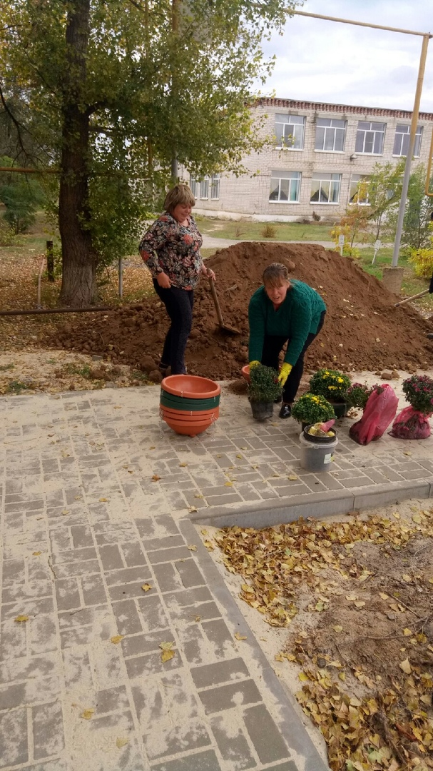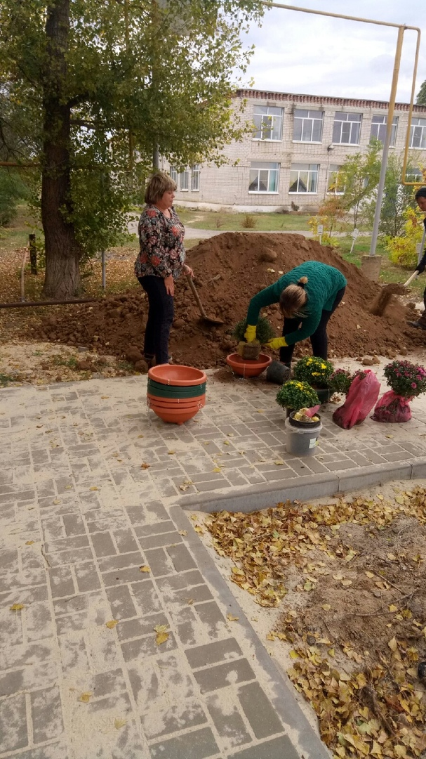

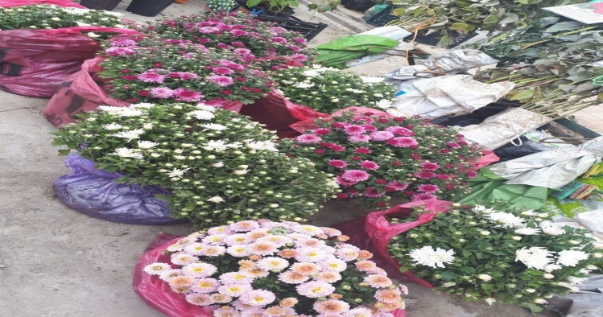
АКТ № 7
о проведении субботника по благоустройству территории «ул. Центральная «в зоне между школой и администрацией» поселка Новая Надежда Городищенксого района Волгоградской области
от 04.10.2019г. п. Новая Надежда

Мы, ниже подписавшиеся, комиссия в составе Бритвиной И.Н., Сергеевой Е.И., Иванченко А.В., Галицыной Н.Г. составили настоящий акт о том, что на территории «ул. Центральная «в зоне между школой и администрацией» поселка Новая Надежда Городищенского района Волгоградской области проведен субботник с привлечением жителей и подростков в количестве 45 человека. В ходе субботника выполнены следующие работы: уборка территории прилегающей к площади благоустройства в порядок (подметание тротуарных дорожек, посадка цветов, уборка мусора).
Член комиссии Бритвина И.Н.
Член комиссии Сергеева Е.И.
Член комиссии Иванченко А.В.

